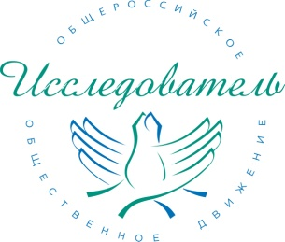  МЕЖРЕГИОНАЛЬНОЕ ОБЩЕСТВЕННОЕДВИЖЕНИЕ ТВОРЧЕСКИХ ПЕДАГОГОВ «ИССЛЕДОВАТЕЛЬ»  125008, Россия, Москва, пр. Черепановых, 32  тел/факс: + 7 (499) 154-90-40, e-mail: ood@redu.ru  website: www.oodi.ru  «___» марта 2026 г. № ______ | Выберите стандартный блок.

Уважаемый Выберите стандартный блок.!

Межрегиональное общественное Движение творческих педагогов «Исследователь» приглашает Выберите стандартный блок.Выберите стандартный блок.для участия в XXXIII юношеских Чтениях им. В. И. Вернадского, которые пройдут в Москве с 13 апреля по 17 апреля 2026 г.
В рамках Чтений состоится рабочее совещание Руководителей региональных отделений Движения «Исследователь».

Председатель Межрегионального  общественного Движения творческих  педагогов «Исследователь»,  Председатель Оргкомитета  Всероссийского конкурса  юношеских исследовательских  работ имени В. И. Вернадского | А. В. Леонтович

Сайткулова Гульфира Ильясовна
+7 (903) 628 15 22

